Esittely 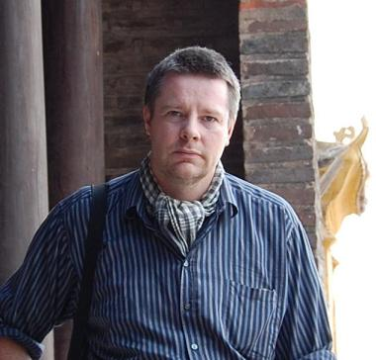

Nimeni on Juho Lilja, käsikirjoittaja ja ohjaaja, Master of Arts

Olen syntynyt 1966 Tampereella, Suomessa.

1985 Suoritin Ylioppilastutkinnon Helsingin Suomalais-Venäläisessä koulussa

1986 Asepalvelus Merivoimissa, alikersantti

1988-1994 Asuin ja opiskelin Moskovassa. Suoritin Master of Arts kansainvälisen tutkinnon
Venäjän Federaation Elokuvainstituutissa (VGIK).
Loppututkinto näytelmäelokuva- ja TV-ohjauksen linjalta.

Naimisissa vuodesta 1994. Vaimoni on vietnamilainen ja olen viettänyt pitkiä aikoja Vietnamissa.
Vaimoni muutti v. 2003 asumaan Suomeen. Puhun erinomaista venäjää ja hyvää englantia.
Tällä hetkellä työskentelen kansalaisjärjestön tiedottajana.

Filmografia

Lyhytelokuvat: ”A Strange Game”, 1991 (venäjänk.)

”The Beggar's Shadows”,1993 (englannink.) Tampere elok.fest. Kotimainen kilp.

”The Train is Leaving”, 1994 (venäjänk.) Tampere elok.fest. Kotimainen kilp.
Krakowa Intern. Shortfilm fest.

Mainoselokuva: ”Trust”, 1994 (venäjänk.)

Dokumenttielokuva: ”Titanicin suomalaisten tarina” esit.1996 TV-2 Dokumenttiprojekti
Yhteisohjaus Marko Kuparisen kanssa. Uusinnat -97,-98.

Kuvaajana: ”Äiti ja tytär” lyhyt dokumentti TV-1 ”Basaari”-ohjelma
Kuvattu Vietnamissa v.2004

Useita käsikirjoitusprojekteja mm. ”Sevastopolin delfiinit”, Juniper Film

Lilja Juho
Kasöörinkatu 3 C 50
00520 Helsinki 52
puh: 040-831 4424
juho.lilja@suomi24.fi

